Исполнение консолидированного бюджета
Дрибинского района за январь - август 2021 года.

В доход консолидированного бюджета Дрибинского района за 8 месяцев 2021г. поступило 18 956,2 тыс. рублей, или 72,0 % от уточненного годового плана. Наибольшую долю собственных доходов бюджета района сформировали налоговые поступления и составили 24,1 %. Уровень дотационности бюджета района составил 63,6 %.

Наименование | Поступило за январь-август 2021 года, тыс. рублей | Уд.вес в общем объеме, % | Исполнение от уточненного годового плана, %
Налоговые доходы, | 4 565,0 | 24,1 | 67,0
из них
подоходный налог с физических лиц | 2 516,8 | 13,3 | 69,4
налог на добавленную стоимость | 1 222,4 | 6,4 | 66,5
налоги на собственность | 378,8 | 2,0 | 56,5
Неналоговые доходы | 1 093,3 | 5,8 | 77,0
Итого собственные налоги | 5 658,3 | 29,8 | 68,7
Безвозмездные поступления | 13 297,9 | 70,2 | 73,4
из них дотация | 12 061,9 | 63,6 | 73,3
Всего: | 18 956,2 | 100,0 | 72,0

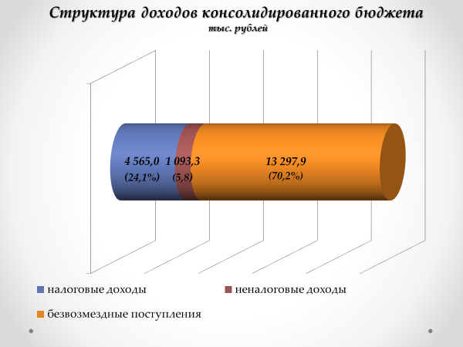
Расходы консолидированного бюджета района за январь-август 2021г. профинансированы на 18 682,3 тыс. рублей, или 70,5 % от уточненного годового плана.

Наименование | Профинансировано за январь-август 2021 года, тыс. рублей | Уд.вес в общем объеме, %
Всего: | 18 682,3 | 100,0
1.Отрасли социальной сферы | 13 857,5 | 74,2
1.1 Здравоохранение | 4 085,8 | 21,9
1.2 Физическая культура, спорт, культура и средства массовой информации | 1 144,1 | 6,1
1.3 Образование | 7 091,3 | 38,0
1.4 Социальная политика | 1 536,3 | 8,2
2. Жилищно-коммунальные услуги и жилищное строительство | 2 032,7 | 10,9
3. Национальная экономика | 450,1 | 2,4
4. Прочие отрасли | 2 342,0 | 12,5

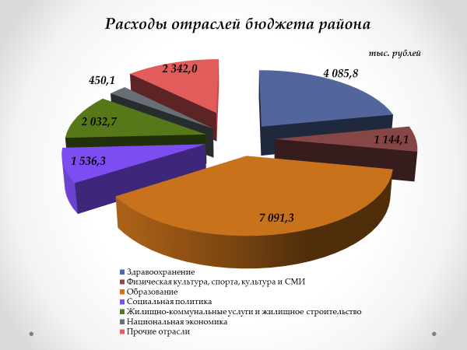
На первоочередные расходы бюджета направлено 16 909,0 тыс. рублей, что составило 90,5 % от объема расходов.

Наименование | Направлено январь-август 2021 года, тыс. рублей | Уд.вес в общем объеме, %
Всего расходы: | 18 682,3 | 100,0
первоочередные расходы | 16 909,0 | 90,5
из них на:
заработную плату со взносами (отчислениями) на социальное страхование | 12 284,1 | 65,8
лекарственные средства и изделия медицинского назначения | 318,7 | 1,7
продукты питания | 367,8 | 2,0
оплату коммунальных услуг | 2 053,7 | 11,0
субсидирование жилищно-коммунальных услуг, оказываемых населению, автомобильному транспорту, на удешевление населению топливных брикетов | 1 207,4 | 6,4
текущие и капитальные трансферты населению | 677,3 | 3,6
капитальное строительство | 593,0 | 3,2
капитальный ремонт | 23,8 | 0,1
прочие расходы | 1 156,5 | 6,2

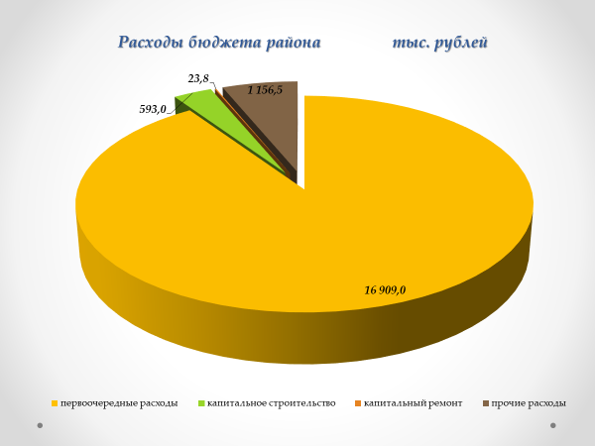
Государственные программы за январь - август 2021 года профинансированы в сумме 16 839,1 тыс. рублей или 71,2 % к уточненному годовому плану.
Наибольший удельный вес в общих расходах бюджета района занимают следующие программы:
Государственная программа «Образование и молодежная политика» - 39,2 % или 7 321,3 тыс. рублей;
Государственная программа «Здоровье народа и демографическая безопасность» - 22,0 % или 4 115,6 тыс. рублей;
Государственная программа «Комфортное жилье и благоприятная среда на 2021-2025гг.» - 7,7 % или 1 438,9 тыс. рублей;
Государственная программа «Социальная защита» - 6,7 % или 1 246,3 тыс. рублей.

